- 时序图

上传文件：

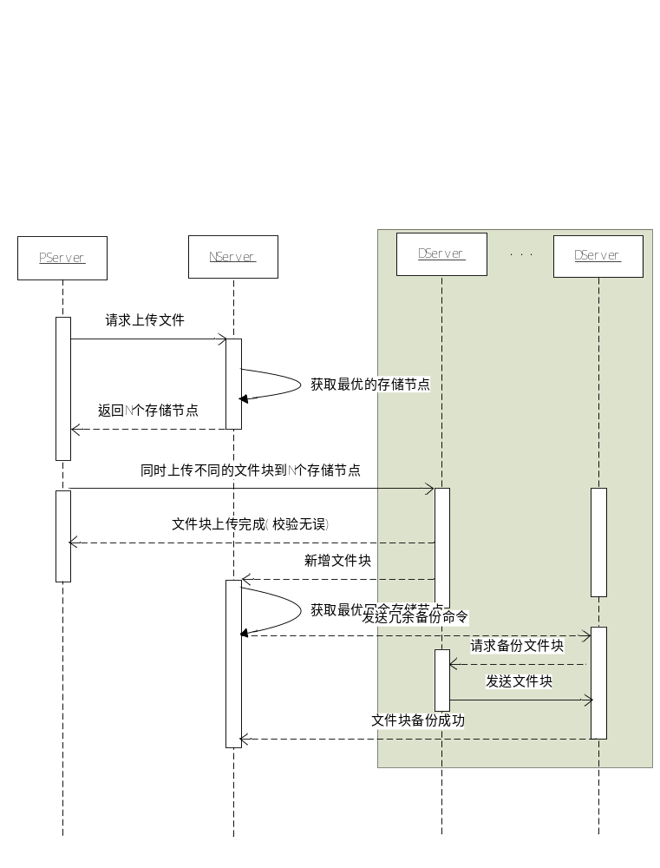

下载文件：
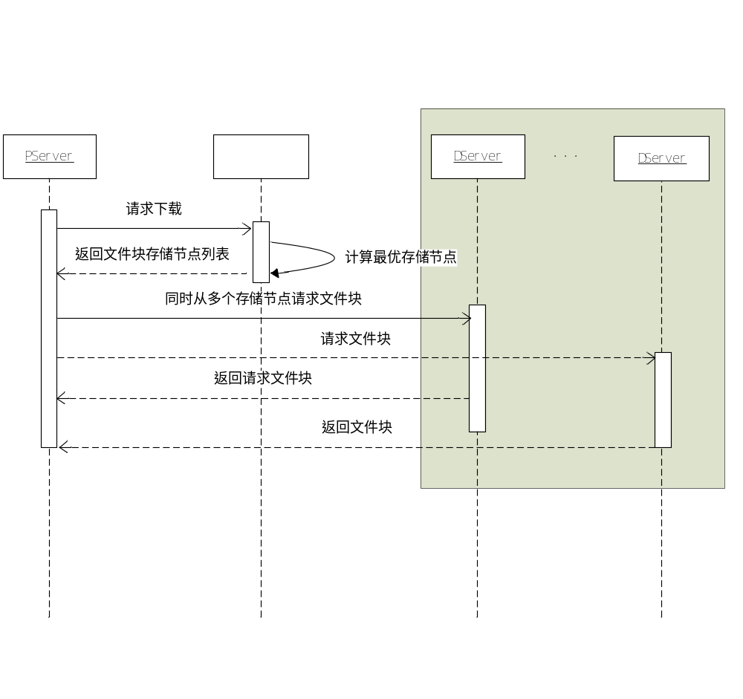

文件删除：

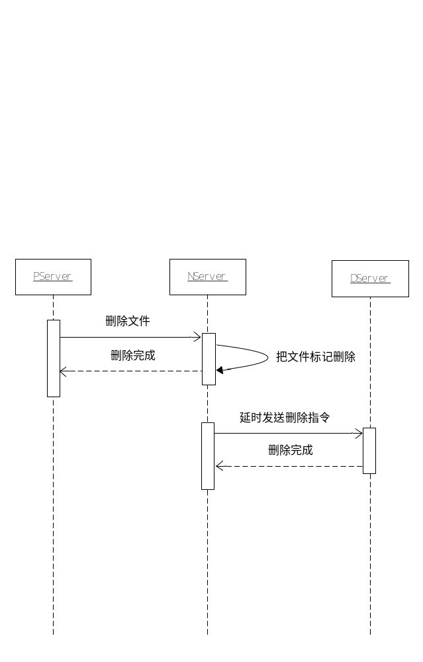

- 数据库表结构

DS信息表：
字段 | 数据类型 | 备注
DSID | Int | DS ID(由DS配置提供)DS唯一标识
DiskSize | BIGINT | 硬盘大小，单位MB
RemainSize | BIGINT | 剩余硬盘大小，单位MB
status | Tinyint | DS状态：0正常，1不正常

文件块信息表：
字段 | 数据类型 | 备注
ID | Int | 自增ID
Block index | int | 文件块索引
DS id | Int | DS ID
fileID | bigint | 文件ID
status | Tinyint | DS状态：0正常，1删除，2删除中
Updatetime | Datetime | 最近更新时间戳

文件信息表：
字段 | 数据类型 | 备注
fileID | bigint | 文件ID
Hash | Varchar[32] | 文件MD5值
Filesize | BIGINT | 文件大小，单位字节
BlockNum | Int | 文件块个数
FinishedNum | Int | 上传完成块个数
Uploadtime | Datetime | 文件上传完成时间
status | Tinyint | DS状态：0正常，1删除

- NameServer接口及消息协议

注：请求数据包最大长度1024字节，字节序采用大端字节序

响应码：
状态码 | 说明
0 | 成功
1 | 系统错误
2 | 参数错误
3 | 其他错误
4 | 不支持加密
5 | 未知消息类型
6 | 消息格式错误
7 | 未知客户端类型
10 | 磁盘容量不足
11 | 无可用DS
12 | 文件块已存在
13 | 文件已上传完成
20 | 文件不存在
21 | 文件块不存在
30 | 文件块个数太多

- 登录（保留）
请求：
字段名称 | 类型 | 备注
Request len | 4字节，整型 | 请求包长度
Request id | 4字节，整型 | 请求包id
Request type | 4字节，整型 | 请求包类型：0x01
Encrypt | 4字节，整型 | 加密标示：0未加密，1加密
type | 4字节，整型 | 0 ps端， 1 ds端
DSID | 4字节，整型 | Ds端ID号(PS登录该字段无意义)
Remain size | 8字节，整型 | 磁盘剩余容量MB(PS登录该字段无意义)
Disk size | 8字节，整型 | 磁盘总容量MB（PS登录该字段无意义）
Port | 4字节，整型 | 端口号
Separate | 4字节，整型 | 分隔符：0x00

响应：
字段名称 | 类型 | 备注
Request len | 4字节，整型 | 请求包长度
Request id | 4字节，整型 | 请求包id
Request type | 4字节，整型 | 请求包类型：0x01
Rtn | 4字节，整型 | 响应结果码
Encrypt | 4字节，整型 | 加密标示：0未加密，1加密
Block size | 4字节，整型 | 块大小
Separate | 4字节，整型 | 分隔符：0x00

- 文件上传

请求：
字段名称 | 类型 | 备注
Request len | 4字节，整型 | 请求包长度
Request id | 4字节，整型 | 请求包id
Request type | 4字节，整型 | 请求包类型：0x02
Encrypt | 4字节，整型 | 加密标示：0未加密，1加密
File hash | 16字节，字节流 | 文件md5
File size | 8字节，整型 | 文件大小
Block number | 4字节，整型 | 文件块总数
Block index | 4字节，整型 | 文件块索引，第几个文件块，从0开始编号（-1表示整个文件，保留）
Separate | 4字节，整型 | 分隔符：0x00

响应：
字段名称 | 类型 | 备注
Request len | 4字节，整型 | 请求包长度
Request id | 4字节，整型 | 请求包id
Request type | 4字节，整型 | 请求包类型：0x02
Rtn | 4字节，整型 | 响应结果码
Encrypt | 4字节，整型 | 加密标示：0未加密，1加密
File ID | 8字节，整形 | 文件ID
DS number | 4字节，整型 | 返回DS服务器个数
ip | 16字节，整型 | IP地址
Port | 4字节，整型 | 端口号
......
Separate | 4字节，整型 | 分隔符：0x00

- 文件下载
请求：
字段名称 | 类型 | 备注
Request len | 4字节，整型 | 请求包长度
Request id | 4字节，整型 | 请求包id
Request type | 4字节，整型 | 请求包类型：0x03
Encrypt | 4字节，整型 | 加密标示：0未加密，1加密
File hash | 16字节，字节流 | 文件md5
Block index | 4字节，整型 | 文件块索引（-1：整个文件）
Separate | 4字节，整型 | 分隔符：0x00

响应（如果数据包过大，可分多次发送）：
字段名称 | 类型 | 备注
Request len | 4字节，整型 | 请求包长度
Request id | 4字节，整型 | 请求包id
Request type | 4字节，整型 | 请求包类型：0x03
Rtn | 4字节，整型 | 响应结果码
Encrypt | 4字节，整型 | 加密标示：0未加密，1加密
File ID | 8字节，整型 | 文件ID
Block number | 4字节，整型 | 文件块个数
Block info | 见block info格式 | 文件块信息
......
Block info | 见block info格式 | 文件块信息
Separate | 4字节，整型 | 分隔符：0x00

Block info格式
字段名称 | 类型 | 备注
Block index | 4字节，整型 | 文件块索引
port | 4字节，整型 | 端口号
ip | 16字节，整型 | IP地址

- 文件删除
请求：
字段名称 | 类型 | 备注
Request len | 4字节，整型 | 请求包长度
Request id | 4字节，整型 | 请求包id
Request type | 4字节，整型 | 请求包类型：0x04
Encrypt | 4字节，整型 | 加密标示：0未加密，1加密
File hash | 16字节，字节流 | 文件md5
Separate | 4字节，整型 | 分隔符：0x00

响应：
字段名称 | 类型 | 备注
Request len | 4字节，整型 | 请求包长度
Request id | 4字节，整型 | 请求包id
Request type | 4字节，整型 | 请求包类型：0x04
Rtn | 4字节，整型 | 响应结果码
Encrypt | 4字节，整型 | 加密标示：0未加密，1加密
Separate | 4字节，整型 | 分隔符：0x00

- 通知消息
文件块删除通知指令（NS通知DS，可以延迟处理）：
字段名称 | 类型 | 备注
Request len | 4字节，整型 | 请求包长度
Request id | 4字节，整型 | 请求包id
Request type | 4字节，整型 | 请求包类型：0x05
Encrypt | 4字节，整型 | 加密标示：0未加密，1加密
Block id | 12字节，字节流 | 文件块ID，前8字节为fileid，后四个字节为块索引
Separate | 4字节，整型 | 分隔符：0x00

文件块删除成功通知消息：
字段名称 | 类型 | 备注
Request len | 4字节，整型 | 请求包长度
Request id | 4字节，整型 | 请求包id
Request type | 4字节，整型 | 请求包类型：0x06
Encrypt | 4字节，整型 | 加密标示：0未加密，1加密
Block id | 12字节，字节流 | 文件块ID，前8字节为fileid，后四个字节为块索引
Remain size | 8字节，整型 | 剩余磁盘容量
Separate | 4字节，整型 | 分隔符：0x00

通知备份文件块消息(可延迟处理)：
字段名称 | 类型 | 备注
Request len | 4字节，整型 | 请求包长度
Request id | 4字节，整型 | 请求包id
Request type | 4字节，整型 | 请求包类型：0x07
Encrypt | 4字节，整型 | 加密标示：0未加密，1加密
Block id | 12字节，字节流 | 文件块ID，前8字节为fileid，后四个字节为块索引
ip | 16字节，整型 | 源端DS IP地址
port | 4字节，整型 | 源端DS端口号
ip | 16字节，整型 | 目的端DS IP地址
port | 4字节，整型 | 目的端DS端口号
Separate | 4字节，整型 | 分隔符：0x00

文件块备份完成通知消息：
字段名称 | 类型 | 备注
Request len | 4字节，整型 | 请求包长度
Request id | 4字节，整型 | 请求包id
Request type | 4字节，整型 | 请求包类型：0x08
Encrypt | 4字节，整型 | 加密标示：0未加密，1加密
DSID | 4字节，整型 | Ds端ID号
Block id | 12字节，字节流 | 文件块ID，前8字节为fileid，后4个字节为块索引
Remain size | 8字节，整型 | 剩余磁盘容量
Separate | 4字节，整型 | 分隔符：0x00

- 心跳消息

字段名称 | 类型 | 备注
Request len | 4字节，整型 | 请求包长度
Request id | 4字节，整型 | 请求包id
Request type | 4字节，整型 | 请求包类型：0x09
Encrypt | 4字节，整型 | 加密标示：0未加密，1加密
type | 4字节，整型 | 0 ps端， 1 ds端
weighted | 4字节，整型 | DS加权值（值越大负载越大，算法有DS确定，PS心跳该字段无意义）
Separate | 4字节，整型 | 分隔符：0x00

- 查询文件大小
请求：
字段名称 | 类型 | 备注
Request len | 4字节，整型 | 请求包长度
Request id | 4字节，整型 | 请求包id
Request type | 4字节，整型 | 请求包类型：0x0a
Encrypt | 4字节，整型 | 加密标示：0未加密，1加密
File hash | 16字节，字节流 | 文件md5
Separate | 4字节，整型 | 分隔符：0x00

响应：
字段名称 | 类型 | 备注
Request len | 4字节，整型 | 请求包长度
Request id | 4字节，整型 | 请求包id
Request type | 4字节，整型 | 请求包类型：0x0a
Rtn | 4字节，整型 | 响应结果码
Encrypt | 4字节，整型 | 加密标示：0未加密，1加密
File size | 8字节，整型 | 文件大小
Block size | 4字节，整型 | 块大小
Separate | 4字节，整型 | 分隔符：0x00

